Ложный вызов
Телефон вызова спасателей и пожарных для принятия экстренных мер по спасению людей и имущества, это первый и самый важный телефон, который должен знать каждый человек. Вовремя набрав телефон «101», вы можете спасти свою жизнь, жизнь ваших родных и близких.
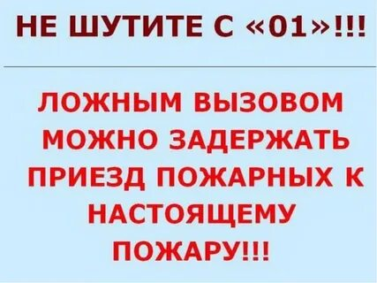
Очень часто ложные вызовы пожарных происходят в случаях, когда человек принимает за пожар дым от огневых работ, пригоревшей пищи, разжигаемых костров или водяной пар, кажущийся на расстоянии задымлением. Пожарные оперативно приезжают на место вызова и не обнаруживают пожара. Но, в любом случае, лучше всегда вовремя позвонить в пожарную охрану, чем упустить время и позволить даже небольшому возгоранию превратиться в пламя, уничтожающее всё на своём пути.
Среди таких вызовов, есть категория, относящаяся так же к ложным вызовам, но имеющая другой подтекст. Бывает, что этот самый важный номер становится инструментом для баловства. Дети, не зная, чем себя занять, развлекаются тем, что звонят по экстренным телефонам, а затем наблюдают, как работают специальные службы. Или взрослые, желая кому-нибудь «насолить», вызывают пожарных, спасателей и милицию. За заведомо ложный вызов специализированных служб полагается административная или уголовная ответственность. Вызвав милицию, скорую помощь или пожарно-спасательные подразделения, не основываясь на существенных причинах, человек, если ему исполнилось шестнадцать лет, выплачивает штраф. Если же он не достиг шестнадцатилетнего рубежа, дело передается в комиссию по делам несовершеннолетних, а вся административная ответственность налагается на его родителей.
Штраф за такую "шутку" колеблется от тысячи до десятков тысяч рублей. В сумму штрафа входят не только стоимость за топливо и амортизацию пожарных автомобилей, но и ущерб от настоящего пожара, на который сотрудники Государственной противопожарной службы не успели приехать вовремя, находясь на выезде по ложному сообщению. Ответственность за данные действия предусматривает статья 19.13 КоАП РФ: «Заведомо ложный вызов пожарной охраны, милиции, скорой медицинской помощи или иных специализированных служб - влечет наложение административного штрафа в размере от 1000-1500 рублей». Уголовном кодексом «Заведомо ложное сообщение о готовящихся взрыве, поджоге или иных действиях, создающих опасность гибели людей, причинения значительного имущественного ущерба либо наступления иных общественно опасных последствий» в соответствии со статьей 207 УК РФ наказывается штрафом в размере до 200 тысяч рублей, обязательными либо исправительными работами на срок от одного года до двух лет, либо ограничением свободы на срок до трех лет, либо принудительными работами на срок до трех лет, либо арестом на срок от трех до шести месяцев, либо лишением свободы на срок до трех лет.
Цена ложного вызова измеряется не только в денежном эквиваленте. В первую очередь за каждым вызовом сотрудников пожарной охраны стоит возможность спасения человеческой жизни или имущества. Помните - всегда есть шанс, что огненная стихия может коснуться и вас лично!
В СЛУЧАЕ ВОЗНИКНОВЕНИЯ ПОЖАРА ЗВОНИТЕ ПО ТЕЛЕФОНАМ: 101, 112

Пожарная часть №113
ОГКУ «Пожарно-спасательная служба Иркутской области»

